Моделирование системы средствами UML, составление алгоритмов и спецификации
На рисунке 1 продемонстрированы диаграммы прецедентов – “Взаимодействие с системой”.
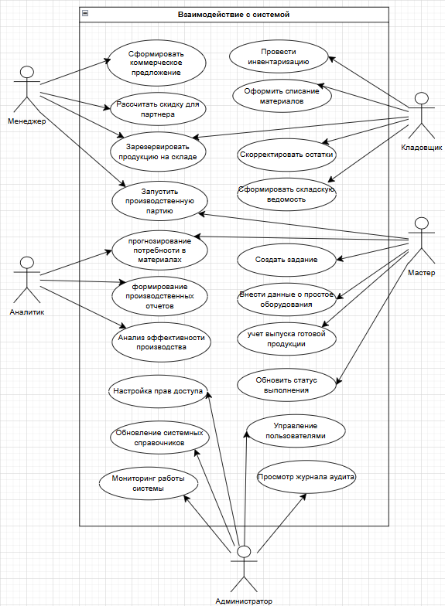
Рисунок 1 - взаимодействие с системой
На рисунке 2 диаграмма последовательностей – “алгоритм обработки заявки от партнера”.
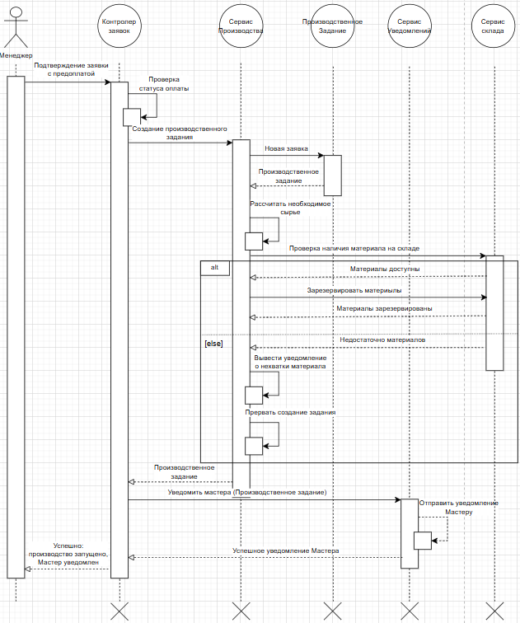
Рисунок 2 – алгоритм обработки заявки от партнера
На рисунке 3 диаграмма активности – “Взаимодействие объектов при запуске производства”.
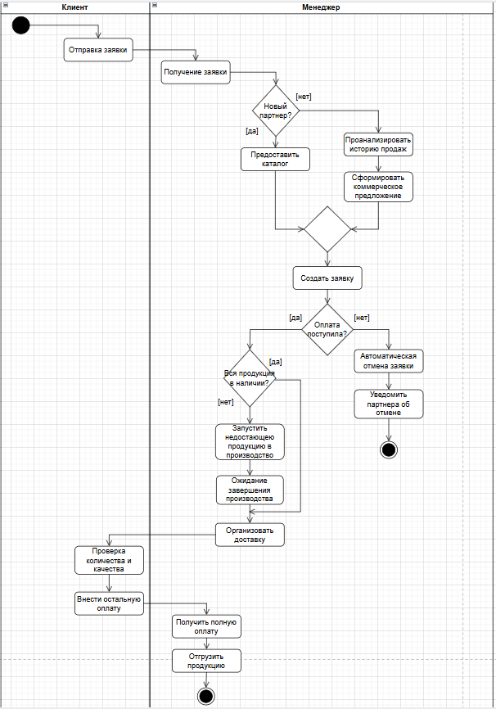
Рисунок 3 – взаимодействие объектов при запуске производства
На рисунке 4 диаграмма “Управление остатками материалов” (по модулю 2 из файла КОД):
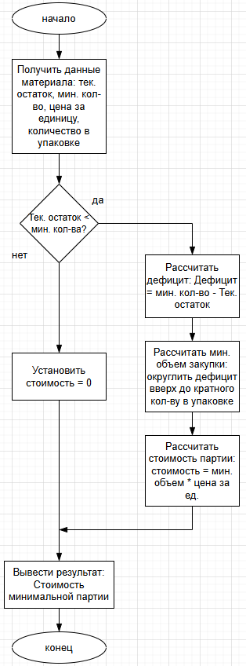
Рисунок 4 – диаграмма “Управления остатками материалов”

